社 交 小 特 工  第 4 集 生氣怎麼辦 【A 版】 | 姓名 日期 月 日

 | 處理生氣三步驟   停下來  冷靜一下  說出來 | 

1 下棋輸了好生氣，哪一個做法比較好？圈起來。
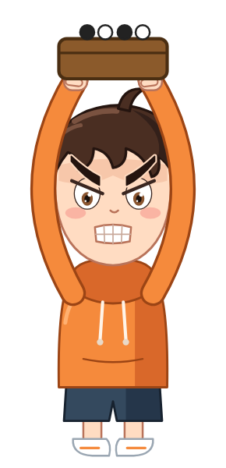
把棋盒摔到桌上 | 停下來，冷靜一下
2 生氣是正常的。生氣時做的事，不會傷害人的圈起來。
摔東西 說出來 打人 冷靜一下 罵人 找大人幫忙
3 想一想，塗一塗，勾一勾。
輸了的時候，我的心情溫度計到哪裡？塗出來。 | 我的冷靜工具箱：我要用哪一個？打勾。
  ◯
   | 平靜 | 有點煩 | 生氣 | 很生氣 | 氣炸了
  □ 深呼吸 | □ 數到十
  □ 喝口水 | □ 離開一下
  □ 捏紓壓球 | □ 其他：

我覺得自己：（圈一個） |  我會了 |  還在練習 |  需要幫忙

家庭延伸｜給家長的話
孩子這週學了「處理生氣三步驟：停下來、冷靜一下、說出來」。生氣是正常的情緒，我們練習的是生氣時的做法。孩子生氣時，請先陪他停下來，用他自己的冷靜方法（例如深呼吸、數到十、喝口水）讓心情降下來，再引導他說：「我很生氣，因為……」。做到就在下面打勾，並具體稱讚他做到的步驟。
本週挑戰： □ 星期一 □ 星期二 □ 星期三 □ 星期四 □ 星期五
家長簽名

 特工365｜社交小特工 | 第 4 集 生氣怎麼辦｜A 版

